Три основные задачи, которые важно решить в процессе воспитательной работы
Автор: Стародубцева Елена Викторовна
В этой теме поговорим о воспитательной работе с дошкольниками: ее функциях и формах. Вы узнаете, почему полезно вовлекать детей в игры, что такое коллективное творческое дело, в чем его плюсы для развития дошкольников. Прочитаете про три вида работы с детьми – индивидуальную, групповую и коллективную. Получите примеры личных и групповых занятий.
Воспитательная работа – это то, чем вы ежедневно занимаетесь в группе. В лекции обсудим, какие задачи вы решаете в процессе воспитания дошкольников.
В процессе воспитательной работы педагог решает три основные задачи. Познакомьтесь с ними в таблице ниже.
Задачи воспитательной работы
Функция | Пояснение
Организаторская | Важно вовлечь детей в учебный процесс и мотивировать быть активными. За это отвечает воспитатель. Ему нужно организовать собственную деятельность и поведение для эффективной работы с дошкольниками
Регулирующая | Воспитатель отвечает за то, чтобы сплотить детей между собой, наладить собственные отношения с дошкольниками
Информативная | Воспитатель дает детям новые знания и актуализирует те, которые дошкольники получили за пределами детского сада

Какие три задачи решает педагог в процессе воспитательной работы
Организаторскую, информативную и регулирующую.

Три формы воспитательной работы, которые необходимо освоить воспитателю
Автор: Стародубцева Елена Викторовна
Вы прочитали, какие задачи решает педагог в процессе воспитания дошкольников. В этой лекции поговорим о формах воспитательной работы.
Педагогика насчитывает большое количество форм воспитательной работы. Однако перечислить их все невозможно: разные специалисты классифицируют формы воспитания по-своему. К примеру, есть классификация известного доктора педагогических наук Е.В. Титовой. Остановимся на ней подробнее.
Профессор Е.В. Титова выделяет три основные формы воспитательной работы: мероприятия, игры, дела. Они отличаются друг от друга целями, участниками и воспитательными возможностями.
Есть три основных формы воспитательной работы: мероприятия, дела, игры. Они отличаются друг от друга целями, участниками и воспитательными возможностями.
Мероприятия. Это события, занятия, игры в группе, которые организует воспитатель для детей. С помощью мероприятий он оказывает на дошкольников воспитательное воздействие. Характерный признак такой разновидности работы с дошкольниками: взрослый организует событие, а дети принимают в нем участие. В каких случаях стоит выбирать этот вариант воспитательной работы, смотрите на рисунке 1.

Рисунок 1. Когда стоит воспитывать детей через мероприятия
Сохранить и распечатать
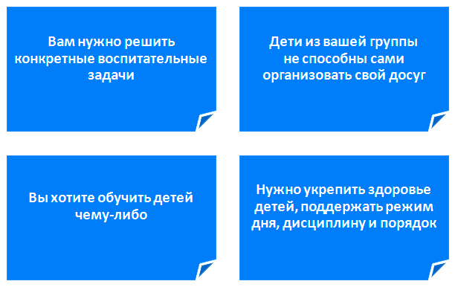
Игры. Это воображаемая или реальная деятельность, которую организуют в детском коллективе для отдыха, развлечения и обучения. Характерные признаки:
– в играх нет общественной пользы, но они полезны для развития и воспитания детей;
– воздействие педагога на детей скрыто игрой, дети его не замечают.
Для дошкольников игра – основной вид деятельности. В играх дети подражают трудовой деятельности взрослых, примеряют различные социальные роли. На этапе игры у детей происходит разделение по половому признаку.
Какие игры воспитатели предлагают детям
Примеры популярных игр: деловые, сюжетно-ролевые, спортивные, познавательные, развивающие, терапевтические, дидактические.

В играх у дошкольников проявляются индивидуальные и возрастные особенности. В возрасте 2–3 лет ребенок начинает получать логически-образное представление о мире. Играя, он придает предметам воображаемые свойства, замещает ими реальные объекты (игры «понарошку»).
В зависимости от возраста детей их игровую деятельность можно разделить на два этапа (таблица 1).
Таблица 1. Игровая деятельность дошкольников разного возраста
Этап | Возраст ребенка | Как играют дети
Первый | 3–5 лет | Воспроизводят действия других людей, активно используют в игре различные предметы (игры с мячом, кубиками, машинками и т. п.)
Второй | 5–7 лет | Моделируют реальные отношения между людьми (дочки-матери, пациент и врач, покупатель и кассир  и т. п.)

Развивающие игры – это игры на развитие внимания, памяти, мышления и т. п. Игры должны быть оригинальными, интересными и нести в себе задачу, вопрос, проблему, которые нужно решить ребенку. Только в этом случае они выполняют свою цель. Одна из разновидностей развивающих игр – настольные игры. Они в интересной красочной форме учат ребенка действовать самостоятельно, включать сообразительность, мыслить образами.

Пример
Чем полезны развивающие игры
Детское домино с изображением геометрических фигур на костяшках научит ребенка:
– взаимодействовать в коллективе;
– ориентироваться в основных фигурах (круг, квадрат, треугольник, прямоугольник).

Помимо развивающих игр, предлагайте дошкольникам и дидактические игры. Они развивают сенсорное восприятие: знакомят с формой, величиной, цветом, пространством, звуком. Дидактические игры позволяют дать ребенку новые знания и одновременно с этим заинтересовать его.
Дела. Это общая работа, важные события, которые проводят члены коллектива на пользу и радость кому-либо, в том числе самим себе. Характерные признаки:
– дети организуют подобные события и непосредственно участвуют в них;
– события важны для общества (группы, родителей, сотрудников ДОО и т. п.);
– воспитатель позволяет детям проявить себя и не давит на них как руководитель.
Дела бывают трех видов. С ними вас познакомит таблица 2.
Таблица 2. Какие бывают дела
Вид дела | Характеристика
Персональное | Дело, которое организует конкретный человек
Творческое | Дело, которое планирует и организует с творческим подходом часть коллектива (например, только взрослые)
Коллективное творческое (КТД) | Дело, которое организуют дети и взрослые, в котором есть что-то нестандартное, творческое. Бывают познавательные, трудовые, художественные, спортивные, экологические и досуговые коллективные дела

Организатором какого дела выступает конкретный человек
Персональное дело.

Коллективные творческие дела обладают наибольшими воспитательными возможностями. Почему они так полезны, смотрите на рисунке 2.

Рисунок 2. В чем преимущества коллективных творческих дел
Сохранить и распечатать
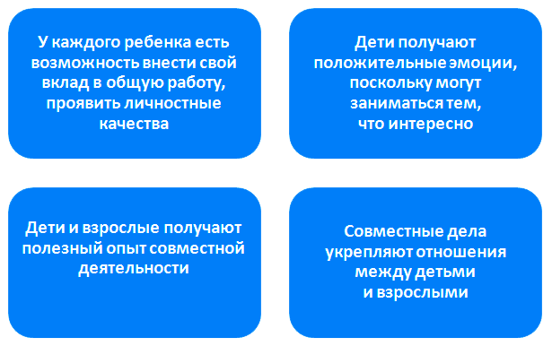

Когда будут полезны мероприятия, а когда – игры и дела
В педагогике есть такое явление, как перерождение форм воспитательной работы. Это переход одной формы к другой «по лесенке»: Мероприятия > Игры > Дела.
Мероприятия эффективны, в первую очередь, когда взаимодействуете с младшими дошкольникам, игры и дела – в работе с детьми постарше. Начните применять формы воспитания именно в таком порядке: сначала мероприятия, затем игры, а уже потом дела.

